Дорогие мамы и папы!
На данной странице представлены песни, которые будут интересны Вашим детям. Скачивайте и пойте дома вместе с малышом!
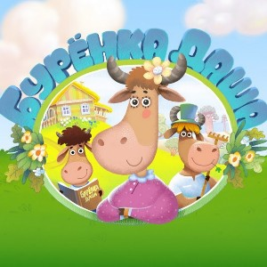
"БУРЕНКА ДАША"
Это уникальный мультипликационный
караоке - проект, основанный на народных
сказках, а также авторских историях о главных
персонажах. Каждая песня - это увлекательное
путешествие, в которое дружная семья Даши
приглашает детей и их родителей. В игровой
форме вы будете учиться народной мудрости,
вместе с любимыми героями узнаете много
интересного и нового, совершите
невероятные открытия и, конечно, будете
петь песни и веселиться.

Все песенки в АЛЬБОМЕ по ссылке

"Позитивные песенки для малышей" скачать
Смешные песенки - коротышки для самых маленьких.
Пляшем, скачем и веселимся вместе с новым днем!
Вокальная студия "Поколение"
"Волшебники двора" - веселые песни для самых маленьких.
Танцуют все: и маленькие, и большие!
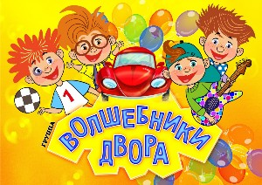 Ссылка на альбом

Детский хор "Великан"
Исполняет собственные детские песни, которые отличаются жизнерадостностью и современностью, а также некоторые избранные детские песни. В основном, все они о доброте, честности, открытости и интересном времяпрепровождении.
Ссылка на альбом
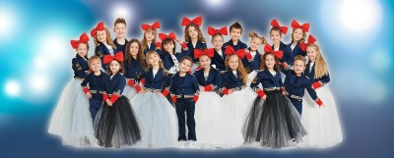
http://chorvelikan.ru/

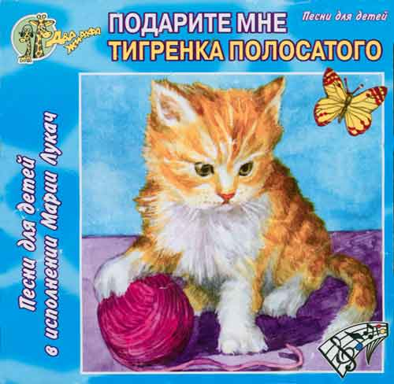
"Подарите мне тигренка"
Замечательные песенки Марии Лукач -
не просто поднимут настроение, но и будут
способствовать развитию понятия
«качественная музыка».
Послушайте исполнение, о особенно -
сопровождение, и убедитесь в этом!
Ссылка на альбом

Театр песни "Талисман"
Если детские таланты сравнить с бесконечным океаном, то одной из ярких его жемчужин будет театр песни "Талисман". Коллектив, популярный не только у зрителей, но и признанными профессионалами. Евгений Крылатов, Юрий Энтин, Владимир Шаинский, Григорий Гладков и многие другие приглашают "Талисман" в качестве участников на свои концерты и творческие вечера.
Ссылка на альбом

Детское радио онлайн http://www.deti.fm/
"Все для детей" - сайт детских песен
http://allforchildren.ru/songs/
"Коллекция детских песен"
https://deti-online.com/pesni/
"Детвора онлайн"
http://detvoraonline.ru/poslushat

